

重庆大学计算机学院

重庆中软卓越信息技术有限公司

暨两江软件与数字产业学院

2019级联合办学人才培养及软件开发综合实训方案

（鲲鹏认证培训+Python数据分析及人工智能方向技术参数及实施）

v1.0

中软国际教育集团 · 卓越研究院

2021.03

目录

目录 1

1. 项目概述 4

1.1. 项目背景 4

1.2. 文档目的 4

1.3. 预期读者 4

1.4. 术语定义 5

2. 实训总体设计方案 6

2.1项目概述 7

2.2 实训培养目标 7

3. 实训阶段一：鲲鹏认证培训 8

3.1授课计划 8

3.2成果物提交 12

4. 实训阶段二：Python实训 12

4.1技术储备 12

4.2推荐项目：金融大数据交易平台系统 12

4.3计划安排 20

4.4技术讲座 22

4.5实训组织方式 22

5. 实训管理服务内容 23

5.1考勤管理 23

5.2成绩评定 24

5.3成果物提交标准 30

6. 配套资源 30

6.1师资配比 30

6.2实训基地 31

7. 学生管理 31

7.1考勤管理 32

7.2教务管理 33

7.3寝室管理 34

7.4疫情防控管理 34

8. 校企沟通机制 36

附件：疫情期间应急预案 36

1. 授课方式 36

2. 授课平台 36

2.1. 教师端 37

2.1.1. 直播教学 37

2.1.2. 任务布置 38

2.1.3. 测验 38

2.2. 学生端 39

3. 教学模式 39

3.1. 教学 39

3.2. 晚自习 39

3.3. 主题班会 40

3.4. 职业素养教育 40

4. 校企对接 40

5. 其他 40

# 项目概述

## 项目背景

重庆大学计算机学院的学生，经过学校的专业学习，初步掌握了操作系统、数据库、编程的基础知识，但软件开发技术和软件工程实践能力还有所欠缺。为了进一步提升学生的动手能力、了解熟悉企业级开发技术、理解软件工程，需进行综合性项目实践，将理论知识、已有技能和实践更好的结合起来，并最终成为计算机软件行业的中高端人才。

中软国际根据此类学生的知识结构和需求，有针对性的设计了实训方案。

## 文档目的

此文档是重庆大学计算机学院项目实训的详细设计。供重庆大学计算机学院领导、中软国际ETC（重庆）领导、实训经理了解项目，同时与受训的学生建立对项目的基本共识。

## 预期读者

本文预期读者：

.重庆大学计算机学院领导

.中软国际ETC（重庆）领导

.实训经理

.受训学生

.其他相关组织和人员

## 术语定义

无

# 实训总体设计方案

本方案根据重庆大学计算机学院的实际需求量身定制，实训阶段一为鲲鹏认证考试培训，实训阶段二使用目前企业主流的Python编程语言为核心编程语言。通过项目实践提高学生对企业主流的数据可视化技术的应用能力。

实训阶段一采用鲲鹏认证课程体系，由鲲鹏认证课程讲师承担授课任务，共5天30课时。

实训阶段二分为**技术培训+项目实训**两个部分组成。技术培训通过Python快速上手，让学生掌握Python语言在Web领域、大数据采集、分析以及人工智能领域的应用能力，通过对Python web全栈开发的学习，全面掌握前端技术以及服务器后端开发技术。通过对分布式数据管理的学习，掌握目前企业主流的数据库存储技术。在大数据采集和分析领域，通过对Scrapy数据采集框架以及Numpy、Pandas、Matplotlib等模块的学习，使学生充分了解大数据处理全流程以及数据可视化应用实现方式。同时强调Python语言在人工智能领域对于机器学习常用算法的掌握及应用。

通过具体的企业级产品研发流程及软件工程的学习，让学生了解系统设计研发的全过程，逐步形成工程化开发理念。课程以实际动手为主体思想，提高学生发现问题解决问题的能力，同时提升参训人员对目前行业发展以及大数据、人工智能技术在企业应用的理解，为后续的专业能力提升及就业打下坚实的基础。

## 2.1项目概述

|  |  |  |
| --- | --- | --- |
| **培训信息** | **具体内容** | **备注** |
| 培训主题 | 鲲鹏认证培训+Python应用开发 | 暂无 |
| 培训时长 | 阶段一：鲲鹏认证培训5天  阶段二：Python实训10天 | 暂无 |
| 实施地点 | 两江软件与数字经济产业学院基地内实施 | 暂无 |

## 2.2 实训培养目标

1. 了解华为鲲鹏产品体系及产品性能；
2. 掌握基于鲲鹏的云应用开发与移植；
3. 掌握基于鲲鹏的云应用灾备与维护；
4. 熟悉实际项目的整个生命周期，参与需求调研、业务分析、架构设计、开发、测试、发布到维护的全部过程；
5. 了解企业文化和制度，熟悉企业的工作流程和工作方式；
6. 熟练使用各种开发工具、数据库设计工具、架构设计工具、项目管理工具和缺陷管理工具，熟练使用常用服务器软件安装、配置和维护；
7. 熟练掌握UML在实际项目中的运用，能独立设计并实现企业中小型解决方案；
8. 通过合理的设计和实现，达到系统的高并发高可用指标，并实现系统的可扩展伸缩；
9. 进一步提升软件开发能力和工程实践能力，在此基础之上，学会思考技术选型、规避技术风险，让技术更有效的为项目服务；
10. 养成良好的表达、沟通和团队协作能力，掌握快速学习的方法，培养良好的分析问题、解决问题的能力；
11. 学会组建团队，合理配置团队成员，有目的的与其他团队进行人员交换，更加合理地利用团队资源；
12. 熟悉企业在实践软件工程中采用的各类文档及模板，并按照这些模板撰写项目文档；
13. 掌握企业级开发常用的建模工具和设计工具；
14. 通过学习掌握Python主流技术在web开发，大数据分析和人工智能领域中的应用；
15. 通过市场调研、用户画像、可行性分析、技术选型、商业路演等方式培养学生创新意识，在开发环节通过敏捷开发、测试驱动等方式培养学生创新能力。

# 实训阶段一：鲲鹏认证培训

## 3.1授课计划

总体时长为5天，共30课时，涉及鲲鹏云服务的应用开发与移植。

课程计划如下：

|  |  |
| --- | --- |
| **课程-《基于鲲鹏云服务的应用开发与移植》** | |
| 课程背景 | 华为云鲲鹏云服务涵盖裸机，虚机，容器等形态，具备多核高并发特点，非常适合AI、大数据、HPC、云手机/云游戏等场景；鲲鹏社区汇聚工具链、软件移植专业指导、大咖经验分享；鲲鹏凌云伙伴计划和鲲鹏开发者大赛，与众多合作伙伴、开发者共建鲲鹏生态，基于自主算力底座催生并促进本土计算产业和数字经济发展。 |
| 主要内容 | 介绍鲲鹏算力底座特性与优势、鲲鹏应用移植工具、交叉编译与打包工具、容器移植、应用性能测试等 |
| 技术储备 | 熟悉计算机领域的基本常识、了解1门主流的应用开发语言，熟悉Linux操作系统 |
| 适用人群 | 高校学生、企业新员工、传统业务程序员 |
| 课时 | 30 |
| 培训形式 | 在线直播授课/实验 |
| 培训目标 | 掌握鲲鹏云服务应用移植的基本原则和方法，达到鲲鹏应用开发与移植HCIA的技能要求 |
| 时间 | 课程安排 |
| 第一天（6课时） | **课程导读**  课程导读  **鲲鹏介绍**  章节导读  鲲鹏生态介绍  华为鲲鹏处理器介绍  TaiShan服务器介绍  华为云鲲鹏云服务介绍  鲲鹏操作系统介绍  章节测试  **应用移植**  章节导读  软件迁移原理和迁移过程  迁移工具和迁移指导  容器迁移指导  迁移常见问题及解决思路  章节测试 |
| 第二天（6课时） | **应用性能测试与调优**  章节导读  数据库性能测试  大数据性能测试  HPC性能测试  性能调优分析工具  性能调优案例  章节测试  **应用部署与发布**  章节导读  应用部署及发布概述  鲲鹏开发环境搭建  软件包制作  镜像制作  应用部署常见问题及解决思路  应用部署与发布实验  章节测试 |
| 第三天（6课时） | **鲲鹏平台应用软件移植调优综合实验**  章节导读  鲲鹏平台应用软件移植调优综合实验（理论介绍）  鲲鹏平台应用软件移植调优综合实验（实验介绍）  章节测试 |
| 第四天（6课时） | **鲲鹏解决方案**  章节导读  华为鲲鹏解决方案全景  华为鲲鹏通用解决方案  华为鲲鹏行业解决方案  章节测一测  **鲲鹏社区**  章节导读  鲲鹏社区介绍（上）  鲲鹏社区介绍（下）  章节测试 |
| 第五天（6课时） | **鲲鹏应用开发与移植课程重点内容回顾**  **课程综合模拟测试** |

## 3.2成果物提交

按相关要求进行成果物提交。

# 实训阶段二：Python实训

## 4.1技术储备

技术培训总计涉及五门专业培训课程，课程内容以Python作为开发语言，以小案例作为驱动，详细讲解 web开发、服务器开发等相关知识；详细讲解VSCode、HBuilder、Axure RP、Power Designer等常用开发工具的使用。

全部课程内容以阶段案例作为驱动，对Python/数据分析/人工智能开发知识体系、框架技术讲解，让所有学员的基础知识处于相对一致的水平，由项目经理对项目流程、开发过程进行讲解，使学生领会团队开发的分工和组织结构，适应工作强度。每完成一个阶段的知识讲解，由项目经理指导学生进行阶段案例的部分设计和实现。在项目经理带领下，完成完整的阶段案例的开发、测试和部署运行工作。

## 4.2推荐项目：金融大数据交易平台系统

本次实训采用团队开发模式，模拟开发项目组或者产品团队。项目成果评定由中软国际的项目经理完成，从产品的市场预测、开发完成度、可用性、技术新颖性、市场接受度、运营状况等若干方面进行考量。

实现基于金融数据业务交易的大数据平台系统的设计与开发，业务架构如下：

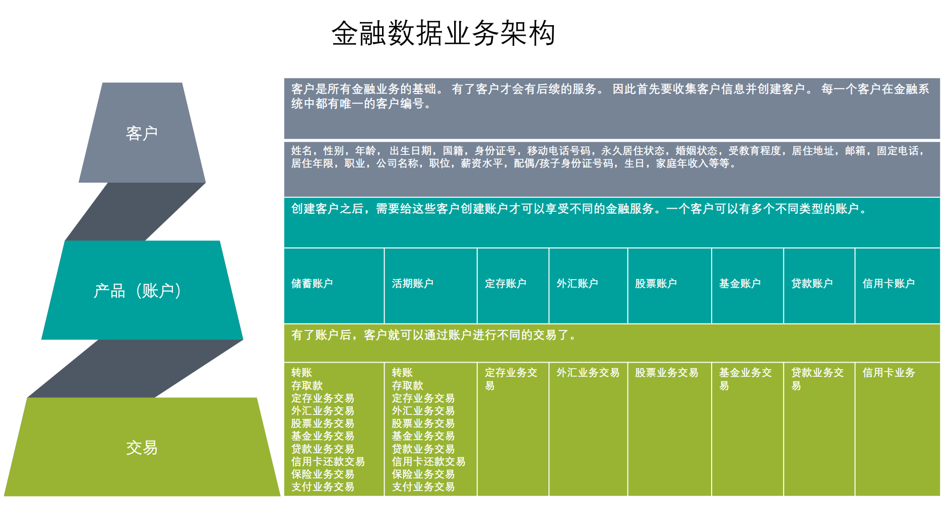

客户账户主要功能如下：

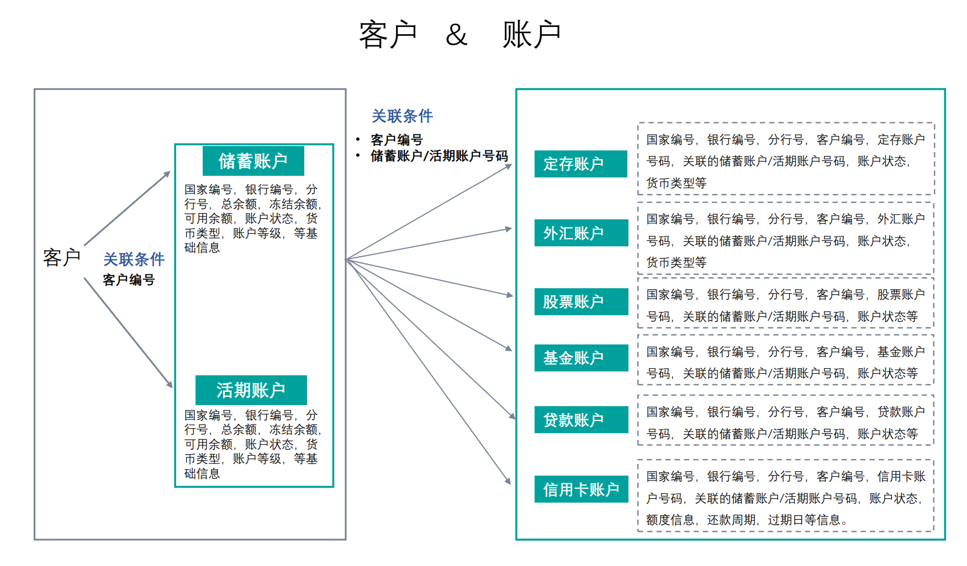

账户交易功能如下：

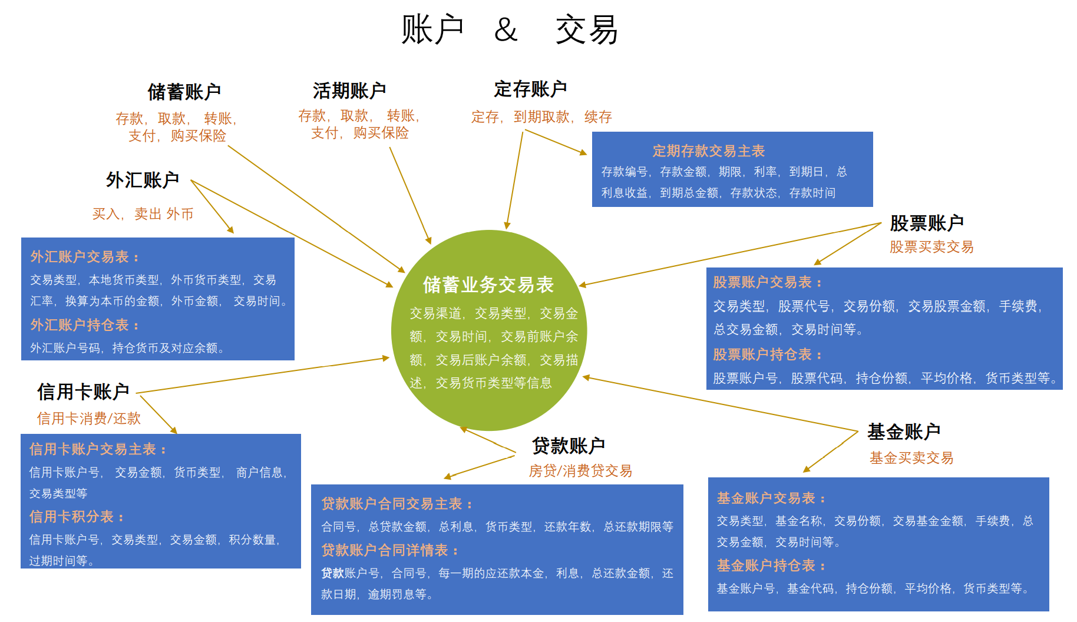

并通过信用卡和电子钱包交易记录，分析用户画像，设计数据处理分析流程。

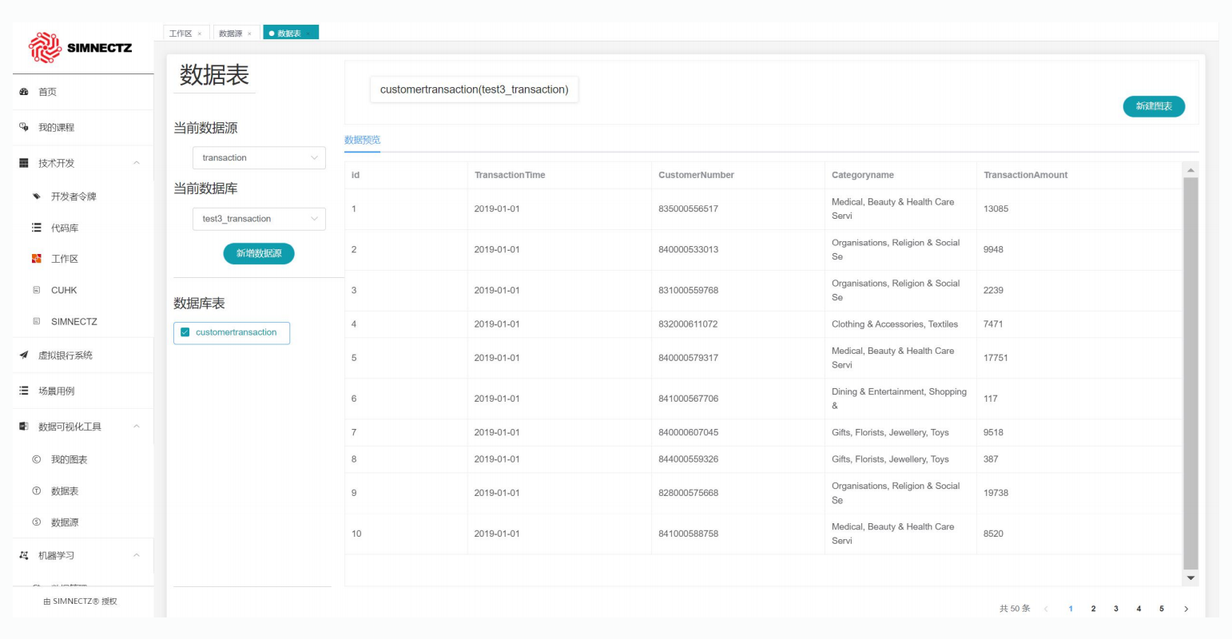

数据可视化

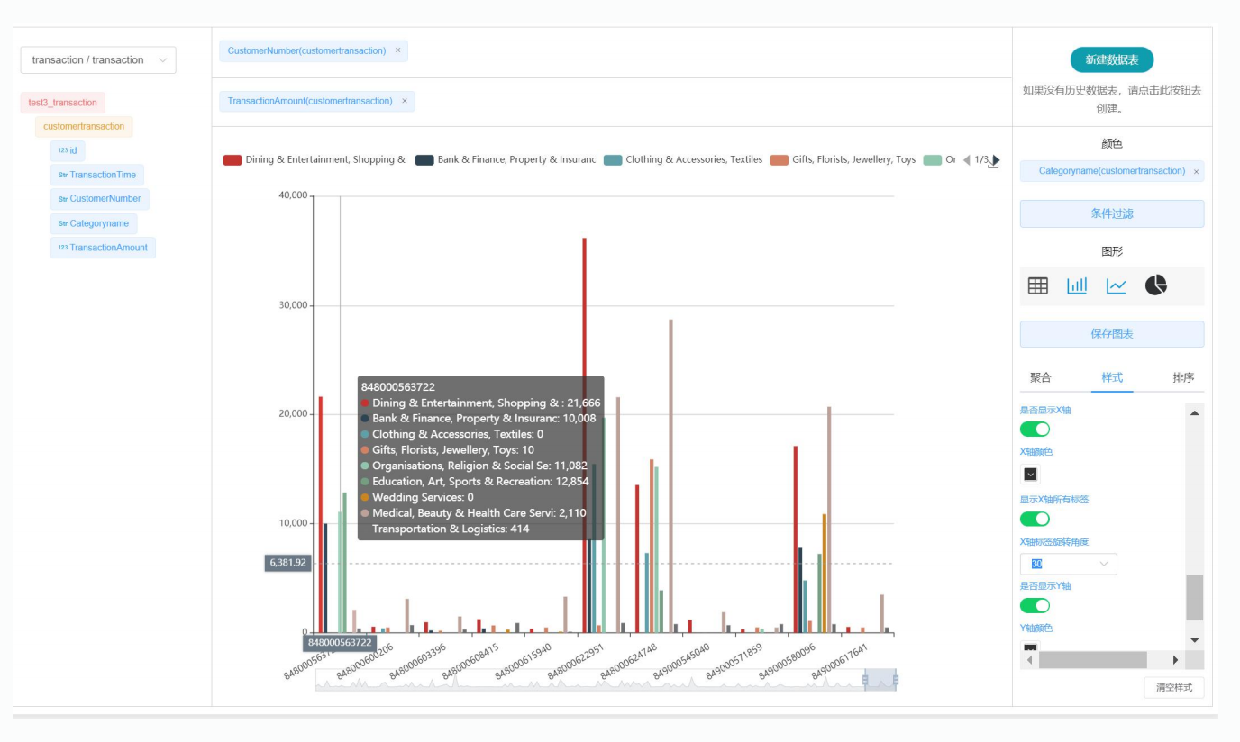

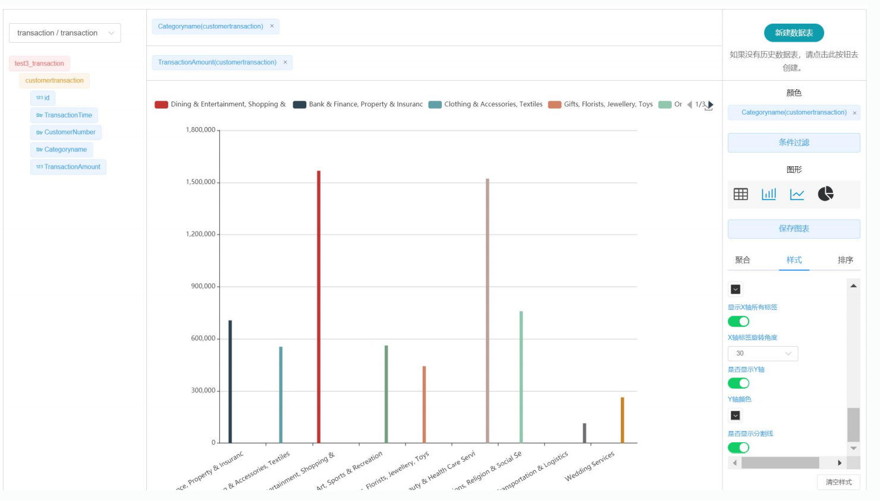

利用交易平台和现有金融管理平台，通过自动机器学习实现用户消费行为分析。

所需模型：分类和回归模型构建

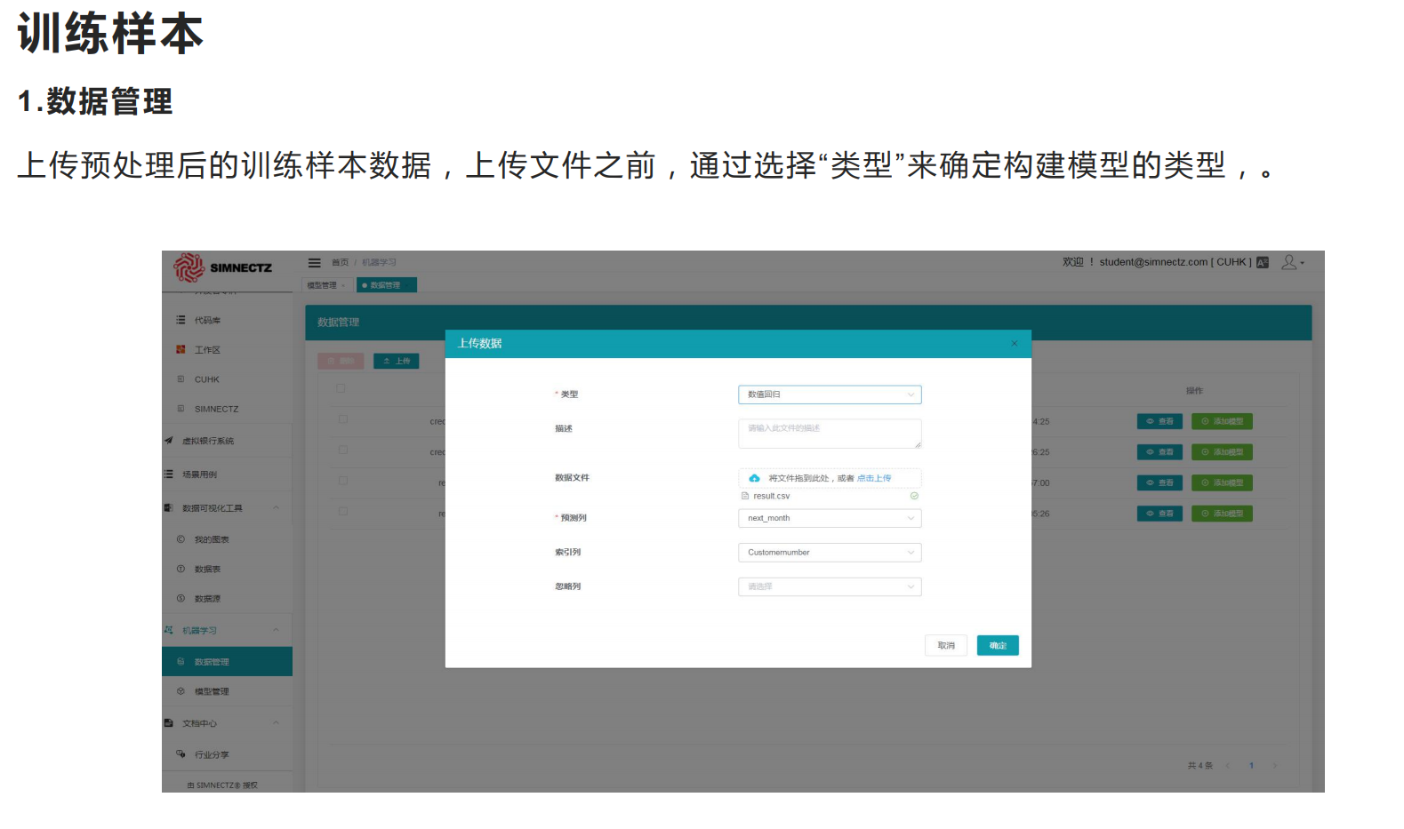

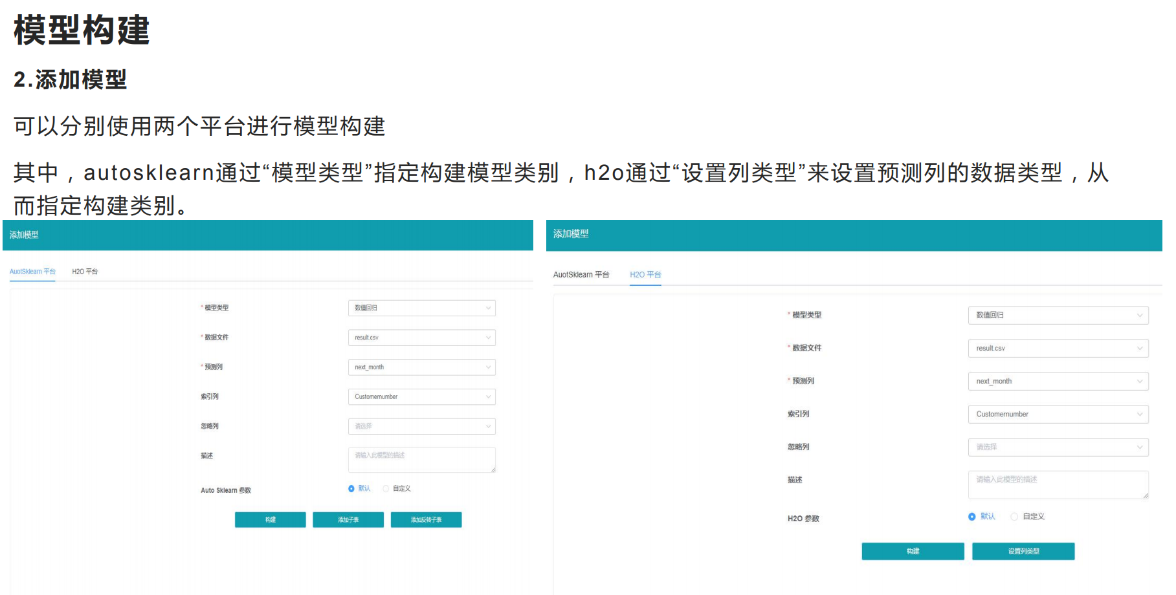

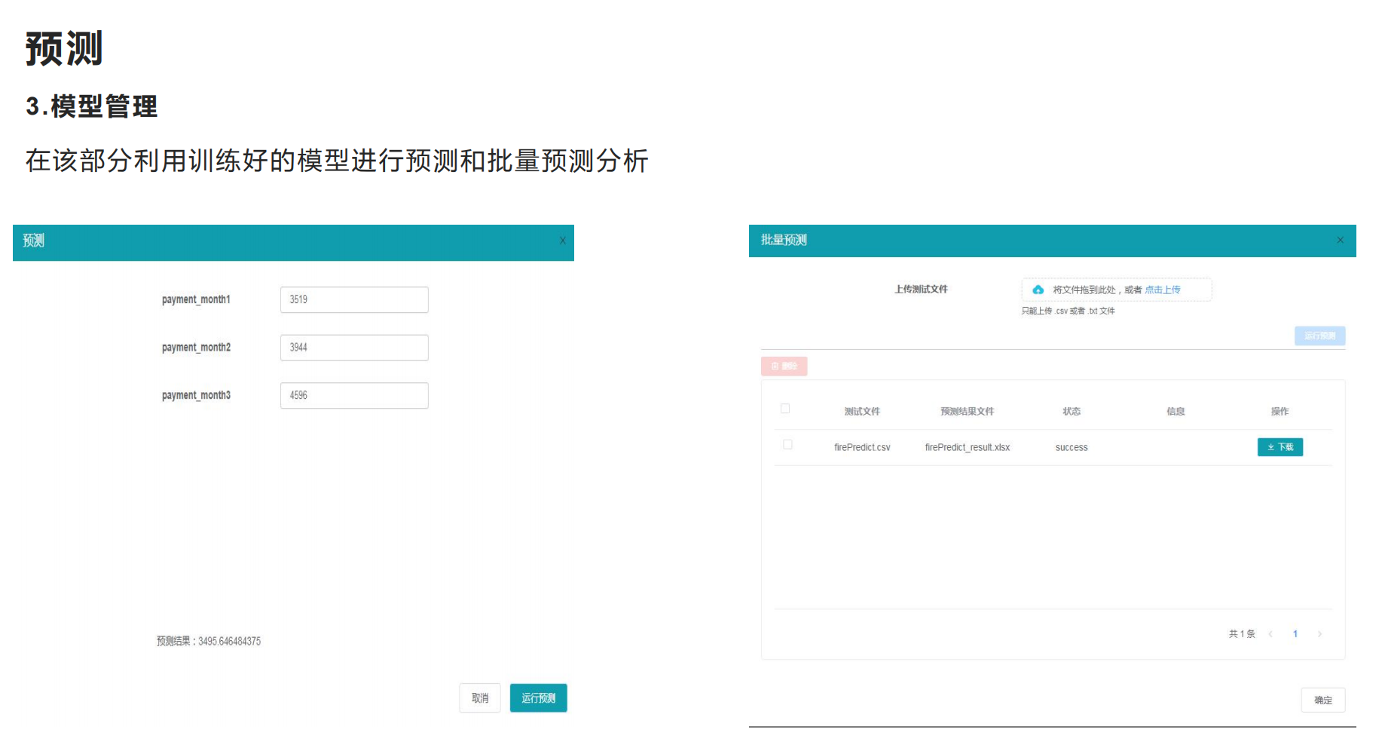

* **其他备扩项目**

|  |  |  |  |  |
| --- | --- | --- | --- | --- |
| **#** | **项目名称** | **项目简介** | **适用方向** | **项目内容** |
| 1 | 基于Django框架的Let’s购电商平台的设计与实现 | 电商平台一个仿淘宝的家政类电商平台。采用B2B2C模式运营。买家卖家通过支付宝进行现金交易。主营业务是家政类，如家电修理，保姆聘用，室内清洁等。 | 数据抓取+数据分析+算法设计+Web网站开发 | 可行性论证、需求调研、系统设计、UI设计、前后台交互、数据传输、服务器数据处理、客户端数据处理、数据存储、基于大数据的用户购买行为分析、热门商品展示、自动推荐算法等。 |
| 2 | 基于Python web框架的订餐外卖系统的设计与实现 | 本项目是一个互联网创新型综合性项目，通过对市场上主流订餐外卖网站（如“饿了么”）的分析和调查，整理需求，定位目标人群，找准赢利点，逆向仿制订餐外卖系统。 | 数据抓取+数据分析+算法设计+Web网站开发 | 市场分析，需求分析，目标定位，系统设计、UI设计、前后台交互、数据传输、服务器数据处理、客户端数据处理、数据存储、基于大数据的用户画像、基于地理位置的餐馆推荐、基于用户喜好的热门餐馆和美食推荐算法等。 |
| 3 | 易Office办公协同管理平台的设计与实现 | 该系统分为协同工作、表单应用、会议管理、文档中心、部门管理等核心模块应用，并能根据客户需要由实施人员灵活自定义附加功能。基础数据的录入和表单的制作都可以采用定制方式实现。基于大数据的用户习惯搜集、分析和展示。 | 数据抓取+数据分析+算法设计+Web网站开发 | 可行性论证、需求调研、系统设计、UI设计、前后台交互、数据传输、服务器数据处理、客户端数据处理、数据存储。 |
| 4 | 基于K-means聚类分析算法在航空大数据客户价值分析系统的设计与实现 | 该项目通过对航空领域的RFMC客户价值模型对航空公司6万余条客户飞行记录进行分析，从而进行客户深度分类，最终产生对应的营销策略。 | 数据抓取+数据分析+算法设计+Web网站开发 | 项目中要实现：1. 完成历史样本数据的预处理，便于适合后续算法模型使用；2. 算法模型的选型、训练、智能分类的实现；3. 根据分类的客户群，制定不同的销售策略。 |
| 5 | 基于SKlearn的流行性感冒数据分析与趋势预测系统的设计与实现 | 本项目通过采集来自世界疾病控制中心，世界卫生组织，公共卫生服务部门，世界健康组织等真实的流行性感冒数据集，进而分析并预测疫苗接种率与流感发病率的关联及影响因素；通过聚类分析探索转播规律，以及构建大数据SQL趋势预测与搜索。 | 数据抓取+数据分析+算法设计+Web网站开发 | 通过给定数据进行数据清洗、数据规约以及数据重塑；快速建立聚类算法模型，通过对模型的数据训练，快速形成原始样本数据的聚类分析，并根据最终结果生成可视化图表展现。 |
| 6 | 基于互联网数据的二手车大数据分析平台的设计与实现 | 本项目通过对二手车交易相关的数据信息采集获取原始样本数据，从而对二手车的信息进行算法建模及数据分析，最终生成可视化图表，通过图表可以直观看出二手车的趋势。 | 数据抓取+数据分析+算法设计+Web网站开发 | 本项目采用经典的机器学习算法来解决实际问题，同时可以作为非常典型的大数据分析项目作为教学。兼顾了数据分析、算法、数据可视化等多方面。 |
| 7 | 基于百度API的人脸特征值识别+语音合成的语音技术吧的设计与实现 | 本项目使用百度人工智能接口实现对摄像头人脸图像采集及上传分析，最终结果使用语音合成技术进行文本至语音的自动转化，最终通过前端组件进行语音播报。 | 数据抓取+数据分析+算法设计+Web网站开发 | 本项目通过浏览器打开当前设备摄像头，获取用户动态影像，将影像截取成静态图片后，上传至服务器，在服务器端进行人脸特征识别处理，最终返回数据，将结果回显到浏览器。结果包含：年龄，性别，表情，是否戴眼镜以及颜值数据等。 |

* **重难点分布**

|  |  |  |
| --- | --- | --- |
| **#** | **难点** | **备注** |
| 1 | 高并发高可用架构设计 | 所有系统/平台均应考虑采用缓存+分布式架构实现高并发情况下的高可用，充分利用负载均衡实现大流量吞吐，并考虑适当灾备。 |
| 2 | 异构系统连接 | 充分考虑异构系统之间的连接协议制定，考虑不同数据库、系统平台之间的透明访问。 |
| 3 | 分布式存储设计和实现 | 比较划分号段、取模、一致性哈希等多种数据分片方法，选取合适的方法使用在系统中，实现数据的分布式存储。 |
| 4 | 分析模型建立 | 主要是分类和回归模型的构建 |

## 4.3计划安排

| **阶段** | **天数** | **主线** | **时间** | **内容** | **提交物** |
| --- | --- | --- | --- | --- | --- |
| 开发储备 | 第1天 | 组件团队 | 上午 | 开营  技术调查  竞选班长、组长、团队组建（小组长提交分组名单->班长->项目经理） | 团队名单  团队Logo设计 |
| 搭建环境 | 上午 | 介绍实训流程  介绍项目需求  系统用例设计和需求规格书撰写要点  配置开发环境  安装Linux操作系统 |  |
| 第1天 | 技术储备 | 下午 | Python开发基础 |  |
| 第2天 | 技术储备 | 上午 | Python Web开发 |  |
| 下午 | Python数据分析基础 |  |
| 能力巩固 | 第3天 | 综合运用 | 全天 | 在项目经理带领下以小模块作为案例综合运用 | 实际完成案例代码 |
| 项目实战 | 第4天 | 需求分析 | 上午 | 在项目经理指导下进行需求分析 | 《需求分析规格说明书》 |
| 原型设计 | 上午 | 在项目经理指导下进行原型设计 | 原型设计代码 |
| 概要设计 | 下午 | 在项目经理指导下进行概要设计 | 《概要设计说明书》 |
| 数据库设计 | 下午 | 讲解PowerDesigner，进行数据库设计 | 《数据库设计说明书》 CDM/PDM图 |
| 第5~7天 | 编码实现 | 全天 | 讲解测试基本知识和流程，设计单元测试用例，在项目经理指导下进行编码实现交互模块并完成单元测试 | 源代码 《单元测试用例》《单元测试报告》 |
| 第8天 | 系统集成 | 全天 | 讲解集成测试，在项目经理指导下进行系统集成并完成集成测试 | 源代码 《集成测试用例》《集成测试报告》 |
| 整合汇报 | 第9天 | 应用发布 | 上午 | 发布正式版本 | 源代码 |
| 资料完善 | 下午 | 编写产品手册，用户手册，成果汇报准备 | 汇报用PPT 《用户手册》 《产品手册》 |
| 第10天 | 项目汇报 | 全天 | 分组进行项目展示、汇报和个人答辩 |  |

## 4.4技术讲座

中软国际会根据实训进度，邀请基地高级工程师、项目经理或合作企业高级技术主管，为学生举行行业技术讲座和职业规划讲座。

## 4.5实训组织方式

大型项目实做阶段及以后，学员组合成项目小组，组织方式如下：

|  |  |
| --- | --- |
| **项目组** | 一个项目组由6名（左右）学生组成，在指定时间内完成项目分析、设计、编码、测试和提交工作 |
| **项目组长** | 项目组长通过实训经理评分和自我推荐，最终由学生投票选出，负责项目组开发计划制定和调整、资源分配、进度管理、沟通管理等工作。项目组长向中软国际指派的项目经理负责。 |
| **项目组成员** | 包括系统架构师、应用程序开发人员、数据库开发人员、UI开发人员和测试人员等 |
| **项目经理** | 项目经理负责向各项目小组讲授项目管理知识，指导项目小组完成相关文档和编码工作，由中软国际（重庆）软件开发实训基地来指定 |
| **技术指导人员** | 技术指导人员负责在实战中对学员的技术问题进行辅导并监督小组实施过程，由中软国际（重庆）软件开发实训基地来指定 |
| **讲师团队** | 根据项目需要，提供相应的专题讲座，由中软国际（重庆）软件开发实训基地来指定 |

# 实训管理服务内容

## 5.1考勤管理

在整个过程中，为了能确保效果，体现企业真实特色，中软国际ETC将建立严格的学生考勤制度，严格按照公司要求统一考勤。每位参训的学生按照规定的作息时间严格执行考勤，并且将考勤结果记入综合成绩评定，为防止代打考勤等作弊现象，除安排专门人员监督打卡之外，另制定考勤惩罚制度，避免考勤作弊行为。

**A.** 上下班打卡制度：每天上班、下班打卡，若条件不允许，将采用点名制度。30分钟以内算作迟到，迟到一次扣除最后总成绩5分；30分钟以后算作旷工，旷工一次扣除总成绩15分；

**B.** 每天项目组早例会：由产品经理召集组员例会，总结昨日工作情况，布置今天工作内容。

**C.** 每天公司早例会：由CEO召集各组产品经理，听取工作汇报，布置工作任务，解决资源协调问题。

**D.** 每天项目组晚例会：由产品经理召集组员例会，总结今天工作进度，确定晚上加班人员。

**E.** 请假：需填写正式请假条，经由中软国际、院方双方负责教师签字之后有效。若签字手续不完备的，视为旷工。每人不得超过三次请假，请假总天数不得超过1.5天。若有特殊情况，需中软国际、院方双方负责教师同意。

**F.** 上班期间不得做与工作无关的事情，如打游戏，看电影等，若被巡查老师发现，一次扣除10分。

## 5.2成绩评定

根据工程教育认证相关要求，结合本专业毕业要求，实训培养目标与毕业要求指标点对应如下：

|  |  |
| --- | --- |
| 毕业要求二级指标点 | 实训培养目标支撑 |
| R1.7能够综合运用数学、自然科学、工程基础和专业知识，解决计算机领域的复杂工程问题； | 实训培养目标1）2） |
| R3.3能针对特定需求进行软硬件系统设计，在设计中体现创新意识。 | 实训培养目标3）4）12） |
| R4.4能够理解复杂计算机工程问题所涉及的技术指标，并通过信息综合得到合理有效的结论。 | 实训培养目标5）12） |
| R5.4能够理解计算机软硬件开发工具在计算机工程实践中的局限性。 | 实训培养目标4）6） |
| R9.2能够以个人的专业知识和素养建立团队信任，能适应多学科背景的团队合作方式，具备一定的组织管理能力，并能综合团队成员的意见，进行合理决策。 | 实训培养目标7）8） |
| R12.1具有查找和阅读计算机专业文献的能力，能够主动查找、阅读、理解专业文献内容并形成合理结论。 | 实训培养目标9） |
| R12.2能够发现实践过程中存在的问题和涉及的方法技术，并能够通过多种现代教育手段不断学习计算机专业新知识和技术，对问题试图进行解决。 | 实训培养目标10）11） |

学生的总体考核方式详细设计如下子项以支撑毕业要求和达成度评价：

|  |  |  |
| --- | --- | --- |
| 成绩代码 | 成绩构成 | 成绩占比 |
| A | 开发设计文档编制 | 20 |
| B | 源代码提交质量 | 30 |
| C | 个人工作量 | 10 |
| D | 项目答辩演示与鲲鹏认证考试 | 30 |
| E | 实训报告 | 10 |

成绩构成与实训培养目标对应如下

|  |  |
| --- | --- |
| 成绩构成 | 实训培养目标 |
| 开发设计文档编制 | 实训培养目标1）3）4）5）6）9）10） |
| 源代码提交质量 | 实训培养目标1）2）3）11）12） |
| 个人工作量 | 实训培养目标1）8）10）11） |
| 项目答辩演示与鲲鹏认证考试 | 实训培养目标1）2）7）8）12） |
| 实训报告 | 实训培养目标1）9）10）12） |

各成绩构成项评价标准如下

|  |  |
| --- | --- |
| 开发设计文档编制 | 评分等级 |
| 开发文档结构完整，思路表述清晰，使用术语及表格规范，覆盖所有功能点，能够完全指导程序开发工作 | 100 |
| 开发文档结构较完整，思路较清晰，使用术语及表格基本规范，覆盖所有功能点，能够指导程序开发工作 | 90 |
| 开发文档有部分缺失，思路表述一般，使用术语及表格基本规范，覆盖大部分主要功能点，基本能够指导程序开发工作 | 80 |
| 开发文档有部分缺失，思路表述一般，使用术语及表格基本规范，覆盖部分主要功能点，有小部分内容与实际开发无法对应 | 70 |
| 开发文档有部分缺失，思路表述一般，使用术语及表格基本规范，覆盖核心功能点，有相当部分与实际开发无法对应 | 60 |
| 开发文档大部分缺失，思路不清晰，使用术语及表格不合规范，缺失大部分功能点，无法指导实际开发工作 | 不合格 |

|  |  |
| --- | --- |
| 源代码提交质量 | 评分等级 |
| 项目工程配置符合标准规范，所有开发功能完成，代码书写符合开发规范，注释规范有效且占比在20%以上，100%通过单元测试和集成测试无bug，实现方式有一定创新性 | 100 |
| 项目工程配置符合标准规范，所有开发功能完成，代码书写符合开发规范，注释规范有效且占比在20%以上，100%通过单元测试和集成测试无bug | 90 |
| 项目工程配置符合标准规范，大部分开发功能完成，代码书写基本符合开发规范，注释规范有效且占比在10%以上，通过单元测试和集成测试，有3处以下非致命性bug | 80 |
| 项目工程配置基本符合标准规范，完成所有核心功能及少部分非核心功能，代码书写基本符合开发规范，注释基本规范有效且占比在10%以上，通过单元测试和集成测试，有10处以下非致命性bug | 70 |
| 项目工程配置基本符合标准规范，只完成部分核心功能，代码书写基本符合开发规范，注释不详细，有少量模块不能通过单元测试和集成测试，有致命性bug | 60 |
| 项目工程配置不符合标准规范，未完成核心功能，代码书写不符合开发规范，无注释，有大量模块不能通过单元测试和集成测试，有2处以上致命性bug | 不合格 |

|  |  |
| --- | --- |
| 个人工作量 | 评分等级 |
| 承担组织工作、核心设计工作、主要开发工作、主要测试工作，个人编码量达到整体代码量的25% | 100 |
| 承担组织工作、部分核心设计工作、主要开发工作、主要测试工作，个人编码量达到整体代码量的20% | 90 |
| 承担组织工作、部分非核心设计工作、主要开发工作、主要测试工作，个人编码量达到整体代码量的15% | 80 |
| 承担部分非核心设计工作、部分开发工作、部分测试工作，个人编码量不到整体代码量的15% | 70 |
| 承担少量非开发工作、少量测试工作，个人编码量不到整体代码量的10% | 60 |
| 未承担开发工作、测试工作，无个人编码量 | 不合格 |

|  |  |
| --- | --- |
| 项目答辩演示与鲲鹏认证考试 | 评分等级 |
| 参加鲲鹏HCIA/HICP/HCIE考试认证  HCIA：  500分以下，10；500-600分，25；600及以上，45  HCIP  500分以下，15；500-600分，30；600及以上，50 | 50 |
| 团队项目演示流畅，功能演示完整，演示过程无bug及异常，讲解清晰有条理，充分调动现场气氛，能完全正确解答评委提出问题 | 50 |
| 团队项目演示流畅，功能演示完整，演示过程无bug及异常，讲解清晰有条理，能完全正确解答评委提出问题 | 40 |
| 团队项目演示基本流畅偶有停顿，功能基本演示完整，有1到2个非核心功能未在指定时间内做完演示，演示过程无bug及异常，讲解清晰有条理，能正确解答评委提出的大部分问题（70%） | 30 |
| 团队项目演示基本流畅偶有停顿，功能基本演示完整，有1到2个非核心功能未在指定时间内做完演示，演示过程出现2个以下非致命性异常，讲解较为清晰有条理，能正确解答评委提出的部分问题（50%） | 20 |
| 团队项目演示不流畅，时有停顿，功能演示不完整，有1个核心功能未在指定时间内做完演示，演示过程出现2个及以上非致命性异常，讲解不清晰，能正确解答评委提出的部分问题（30%） | 10 |
| 团队项目演示不流畅，讲解人不熟悉项目经常停顿，功能演示不完整，有2个及以上核心功能未在指定时间内做完演示，演示过程出现致命性异常导致演示无法继续，讲解不清晰，不能解答评委提出的问题 | 不合格 |

|  |  |
| --- | --- |
| 实训报告 | 评分等级 |
| 实训报告格式规范，条理清晰，对个人工作及项目描述清楚到位，对技术选型和方案设计论述清楚，在选型和设计上有一定创新性 | 100 |
| 实训报告格式规范，条理清晰，对个人工作及项目描述清楚到位，对技术选型和方案设计论述清楚 | 90 |
| 实训报告格式基本规范，条理清晰，对个人工作及项目描述大部分清楚到位，对技术选型和方案设计论述基本清楚 | 80 |
| 实训报告格式基本规范，条理清晰，有1到2处个人工作及项目描述缺失，对技术选型和方案设计论述基本清楚 | 70 |
| 实训报告格式有问题，条理不清晰，有1到2处个人工作及项目描述缺失，对技术选型和方案设计不能清楚论述 | 60 |
| 实训报告格式不规范，条理不清晰，没有清楚描述个人工作及项目，对技术选型和方案设计不能清楚论述 | 不合格 |

毕业要求达成度评价方法如下

|  |  |
| --- | --- |
| 毕业要求二级指标点 | 毕业要求达成度评价方法 |
| R1.7 | A*0.3+B*0.4+C*0.3 |
| R3.3 | A*0.8+E*0.2 |
| R4.4 | A*0.4+E*0.6 |
| R5.4 | A*0.3+B*0.5+E*0.2 |
| R9.2 | D*0.6+E*0.4 |
| R12.1 | A*0.2+E*0.8 |
| R12.2 | A*0.1+B*0.8+E*0.1 |

## 5.3成果物提交标准

项目实施阶段期间及全部实施内容完成后，会向院校提供以下资料：

|  |  |
| --- | --- |
| **阶段** | **提交物** |
| 知识串讲 | 每日练习、作业、讲义、源代码、授课录制视频、参考资料；  每日日志；  每周周报；  阶段考试试卷；  机试源代码；  授课教师打分及评价；  阶段汇报文档；  阶段得分及学员评价表 |
| 项目实训 | 标准成果物；  阶段评审记录、阶段答辩记录；  阶段汇报文档；  阶段得分及学员评价表  成绩表 |

# 配套资源

## 6.1师资配比

为了更好地实施和保障项目实训的顺利进行以及各阶段的顺利展开，我们在项目实施过程中将配备以下角色和职位的人员参与：

|  |  |
| --- | --- |
| **角色** | **备注说明** |
| 项目经理（PM） | 整体课程设计，技术讲解，团队指导，项目评审 |
| 项目经理助理（PMA） | 技术辅导，问题解决，项目评审 |
| 教务班主任 | 班级管理 |

## 6.2实训基地

**实训基地在实训之前需要做以下工作：**

1. 根据学校的需求制定课表；
2. 给学生作实训动员和讲座；
3. 安排项目经理和指导老师；
4. 制定实训总体计划。

# 学生管理

为保证学习和实习效果，保障学生在校外实习安全，中软国际制定了严格的班级教学管理和寝室日常生活管理制度。整个外出实习期间中软国际对学生实行全天候封闭式管理，严格落实相关责任人职责，做到“一基地、三定点、五检查”。

“一基地”：严格保证学生活动范围限制在中软国际产业学院所在园区之内。实习期间为连续工作日，无特殊情况经中软国际教务管理人员批准，任何学生不允许离开园区范围。

“三定点”：通过考勤点名、上课巡班等方式确保学生定点按时到岗；通过统一组织方式确保学生定点按时食堂用餐；通过集中晚自习、查寝等方式确保学生定点按时返回寝室。每天通过文档、微信沟通等方式向学校通报学生三定点情况。

“五检查”：一是通过作业、周考等方式对日常学习过程中的成效检查；二是通过阶段性评审、公开讲解等方式对项目实作过程中的质量检查；三是通过满意度调查、问卷调查等方式对企业讲师授课水平的检查；四是通过人才测评、职业规划等方式对学生职业规划能力、目标的检查；五是通过查寝等方式对学生寝室安全的检查。

## 7.1考勤管理

作息时间：

上午9:00-12:00

下午14:00-18:00

晚自习19:00-21:00

回寝查寝时间21:30-22:00

每天4次打卡时间：

上午9:00

下午14:00

晚自习19:00

回寝21:30

在整个过程中，为了能确保效果，体现企业真实特色，中软国际ETC将建立严格的学生考勤制度，严格按照公司要求统一考勤。每位参训的学生按照规定的作息时间严格执行考勤，并且将考勤结果记入综合成绩评定，为防止代打考勤等作弊现象，除安排专门人员监督打卡之外，另制定考勤惩罚制度，避免考勤作弊行为。

A. 上下班打卡制度：每天上班、下班打卡，若条件不允许，将采用点名制度。30分钟以内算作迟到，迟到一次扣除最后总成绩5分；30分钟以后算作旷工，旷工一次扣除总成绩15分；

B. 每天项目组早例会：由产品经理召集组员例会，总结昨日工作情况，布置今天工作内容。

C. 每天公司早例会：由CEO召集各组产品经理，听取工作汇报，布置工作任务，解决资源协调问题。

D. 每天项目组晚例会：由产品经理召集组员例会，总结今天工作进度，确定晚上加班人员。

E. 请假：需填写正式请假条，经由中软国际、院方双方负责教师签字之后有效。若签字手续不完备的，视为旷工。每人不得超过三次请假，请假总天数不得超过1.5天。若有特殊情况，需中软国际、院方双方负责教师同意。

F. 上班期间不得做与工作无关的事情，如打游戏，看电影等，若被巡查老师发现，一次扣除10分。

## 7.2教务管理

1. 教务主管人员每小时巡班一次，清点人数，发现缺课、旷工学生即时上报，第一时间处理；
2. 巡班发现学生打游戏、看视频等与工作无关的行为，按相关纪律要求扣除平时成绩，通报批评；
3. 监督讲师上课情况，严禁做与上课无关的事，发现立即上报，第一时间处理；
4. 在整个实习期间针对每一位学生做学生访谈，了解课程学习情况，对讲师意见和建议，同时了解职业意向，帮做职业规划；
5. 组织周考和满意度调查；
6. 进行相关职业课程授课，组织学生活动；
7. 针对学生请假、外出等，第一时间与学校沟通，做相应处理。

## 7.3寝室管理

1. 寝室管理人员上下午各巡查一次，填写巡查记录表，确保无学生在上课期间无故逗留寝室；
2. 晚自习下课后按时查寝，填写巡查记录表，确保学生按时回寝；
3. 查寝时检查学生宿舍安全情况，如严禁使用的大功率电器等，消灭安全隐患；
4. 接受学生在寝室管理上提出的合理建议，解决学生在生活上提出的合理要求。

## 7.4疫情防控管理

1. 成立防控疫情安全工作小组,认真落实“四个到位”（人员管控到位、防护用品到位、防控责任到位、防控措施到位）。加强信息沟通。如遇特殊情况，及时与组长、副组长、学校带队教师沟通反馈，及时处理。负责人做好学生健康管理、统计学生到访/结训离开公司日期、时间、乘坐交通工具班次、到访前所在地城市及区县，做好学生接待管理等工作。
2. 安全工作小组

组长:文斌

副组长:朱映

学生实训教学点/住宿点主要负责人:蔡珍珍、刘杰、万新军、曾洁

1. 防控工作措施

1）公司环境、消防、防疫和安全应急由文斌负责；

2）公司人员健康排查由刘杰负责，学生健康排查/接待/记录由蔡珍珍、万新军负责；

3）关于防疫宣传教育、消防安全宣传教育、学员健康报告等由朱映、蔡珍珍负责；

4）防控物资储备、场地防疫消毒、人员进出登记等由刘杰负责；

5）设教室7为隔离室，由曾洁负责；

工作小组工作范畴：

6）布置、清理、消毒实训场地、物品、住宿环境等；

7）统计学生到达时间、出发地点、交通工具、班次等信息，做好接待工作；

8）迎接学生时指导其出示绿码、测量体温，分配宿舍，做好登记；

9）实训中每日做好体温测量、信息登记；

10）实训结束前统计学生离开时间、交通工具班次、目的地等信息；

11）配备非接触式红外线测温仪、口罩、消毒液、洗手液或手消毒剂等防护用品。

1. 开展应急处置。对疫情切实做到早发现、早报告、早隔离、早治疗。如发现有疑似新型冠状病毒肺炎早期症状 (如发热、乏力、干咳等）和异常情况的,立即启动应急预案,将其带到观察室（相对独立的隔离房间）,并向组长、副组长、学校带队教师报告,配合做好排查和后续相关工作。

# 校企沟通机制

建议学校指定专门负责人，与企业相应负责人对接，建立实习过程中的持续沟通机制。

每日向学校负责人报送相关材料：考勤记录，查寝记录。

每周向学校负责人报送相关材料：周报（包括本周学习情况、考勤、作业、考试、学生活动、满意度调查等）。

日常过程中的各种事项沟通：如学生请假、外出、生病等突发情况。

结训后向学校负责人报送相关材料：实习成果物、成绩、实习汇编材料、学生实习报告、实习评价、其他学校要求提交的材料等。

# 附件：疫情期间应急预案

1. 授课方式

根据疫情防控情况及学校要求，结合学院具体实际，应急预案拟采用线上直播/录播+线上辅导的方式进行。

1. 授课平台

方案一：选用中软国际“智慧教育云平台”平台进行线上上课。

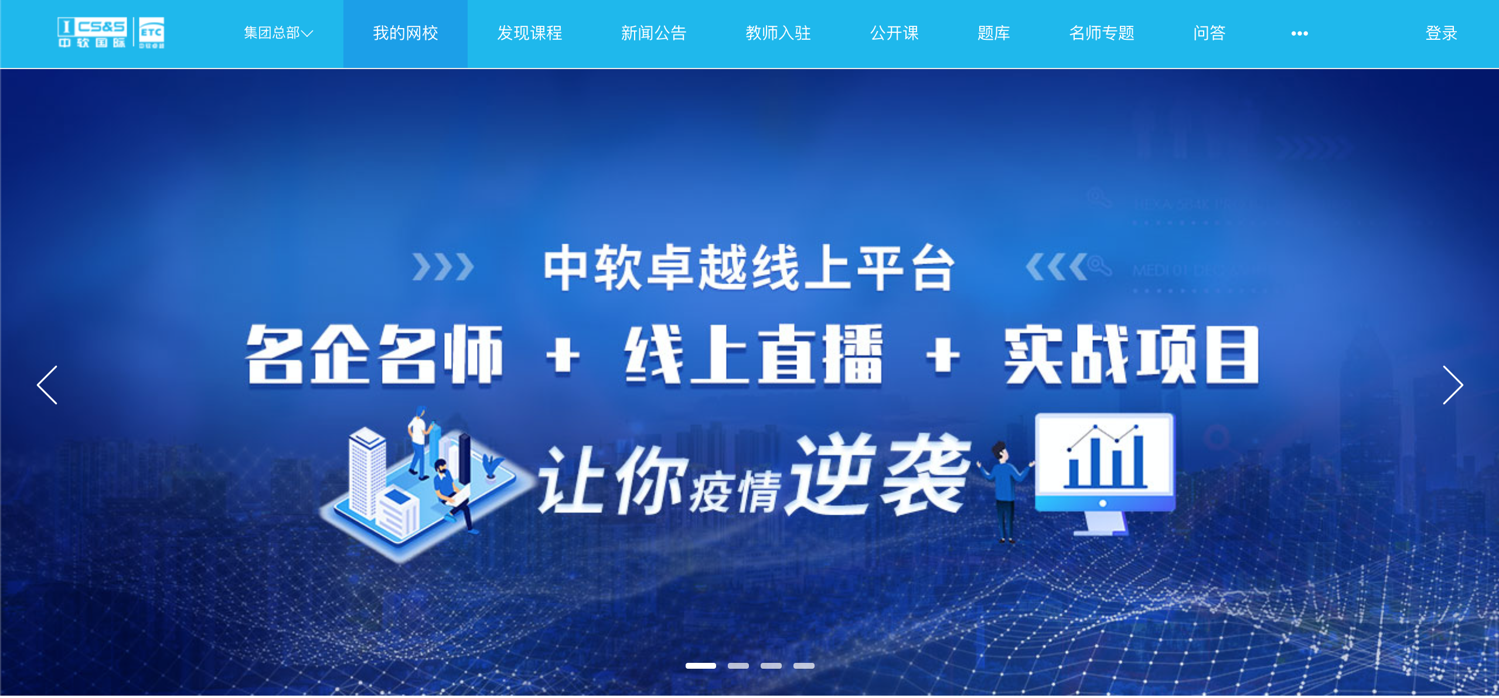

疫情期间中软国际线下2000余学生、100余门课程全部转为线上授课，该平台前期压力测试+实际使用中经受住了高并发、大流量的考验，能够满足线上上课的需要。

方案二：采用钉钉群视频方式授课。

* 1. 教师端
     1. 直播教学

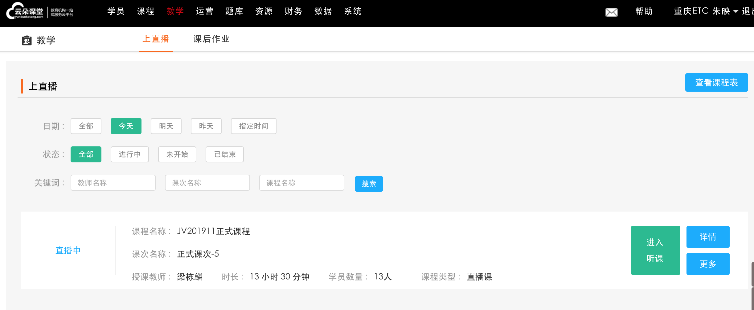

进入教师管理端可看到目前在授课程，直接点击链接启动客户端进行授课。

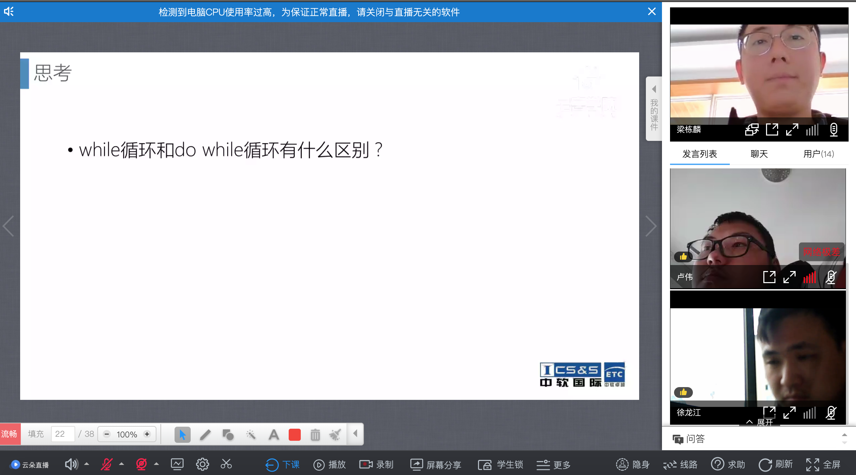

老师可提前上传课件资料，也可临时上传。

授课过程可锁定学生屏幕，查看学生摄像头，监控学生学习状态。有电子白板、PPT、提问、点名等功能可供使用，也可直接分享教师屏幕，方便实操演示。

每天课程结束后即时生成视频回放，方便学生回看复习。

* + 1. 任务布置

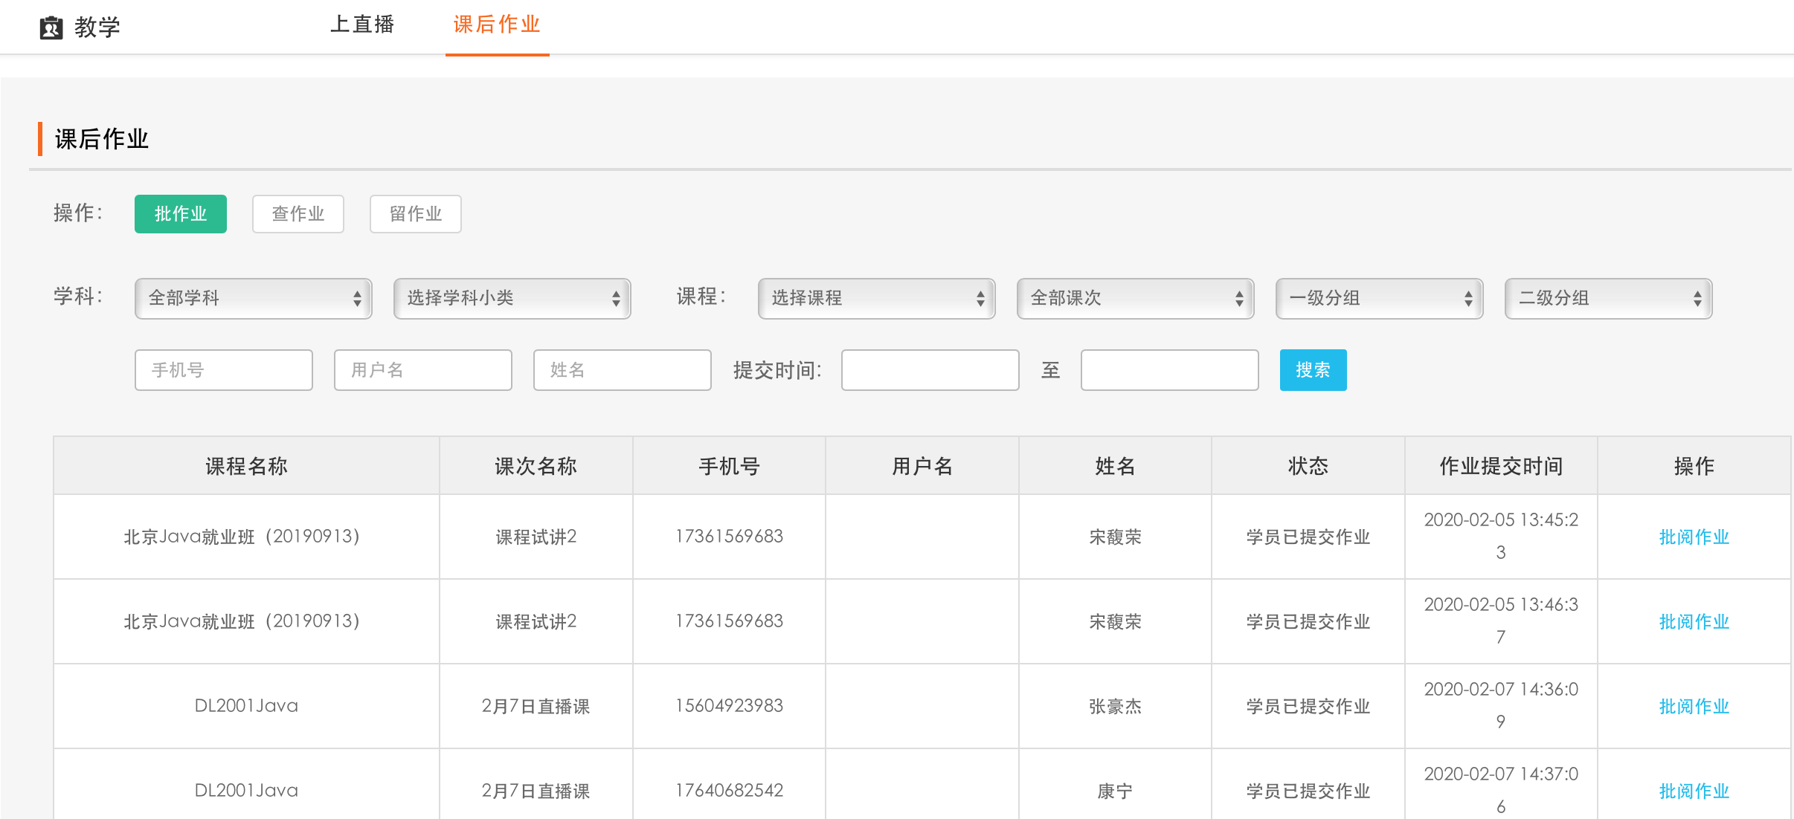

每天任务可在线生成，同时下发给学生，学生通过附件方式提交任务供老师批阅。

* + 1. 测验

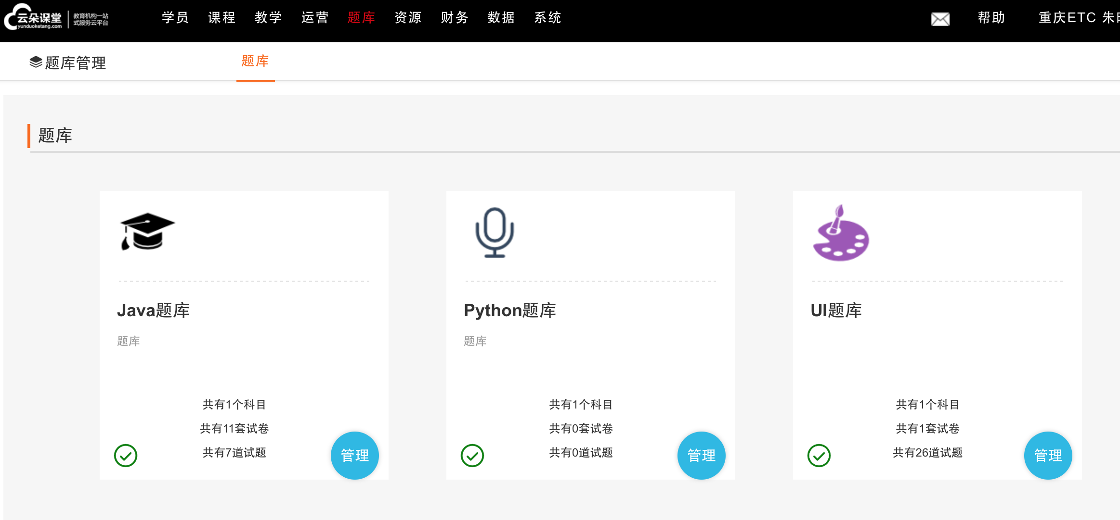

可管理题库并生成在线电子试卷，客观题自动批阅，主观题由老师手动批阅，试卷有统计报表功能。

* 1. 学生端

学生端支持全平台登录（Windows，Mac，Android，iOS，微信）,建议使用Windows安装客户端方式登录。

上课期间学生端会被锁屏（教师可选择锁屏或解锁），只能操作本客户端（仅限Windows）。学生可通过问答区和聊天区提问，也可语音提问或共享自己屏幕给所有人，方便老师进行远程指导和调试。

1. 教学模式
   1. 教学

每天早晨9：00~12：00，下午1：30~17：30为正常上课时间，共7个课时，每课时50分钟，中间休息10分钟。采用线上平台教学。

* 1. 晚自习

每天晚上19：00~21：00为晚自习时间，老师在线辅导、答疑。主要通过QQ群进行。

* 1. 主题班会

每周五晚19：00~21：00由中软国际组织开展主题班会，通过线上平台进行。

* 1. 职业素养教育

每两周一次，周五晚19：00~21：00由中软国际组织开展职业素养教育课，通过线上平台进行。

1. 校企对接

为方便学院掌握班级教学进度和质量，中软国际会为学院指定教师开通账号，可登录平台进行课程巡查、教学成果物管理。如采用钉钉授课，则采用加群、周报等形式汇报每周进度。

中软国际会组织学生开课前统一进行资料提交，以便创建学习账号，了解学生在家学习条件。针对平台使用，中软国际会在开课前对学生和学院相关教师进行相应的培训并组织试用。

1. 其他

中软国际将在前期沟通筹备和过程实施中尽全力和学院做好对接协调工作，及时根据学院意见、学生实际学习状况优化在线教学和管理工作，为学院、学生提供最优质的的服务。